Имплементациски поглед

Имплементациска архитектура

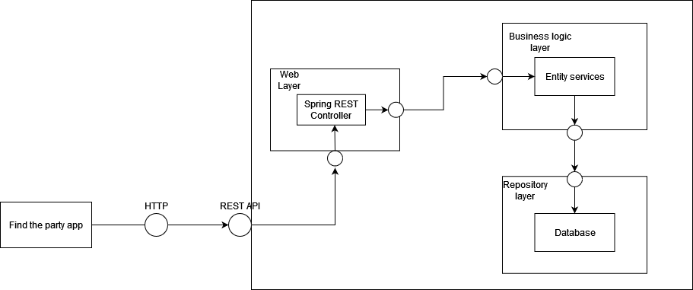
Секвенцен дијаграм
